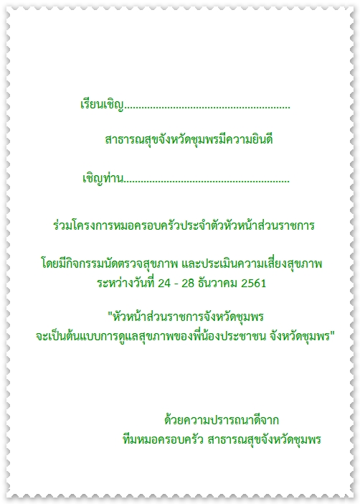

**เรียนเชิญ ผู้พิพากษาหัวหน้าศาลจังหวัดชุมพร**

**เชิญท่าน เรวัติ จุลชาตินันท์**